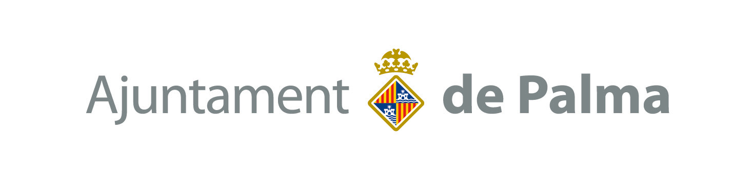

Regidoria d’Educació

AUTORITZACIÓ PER A LA REALITZACIÓ DE FOTOGRAFIES DURANT LA VISITA ALS BOMBERS DE PALMA

En/Na _____________________________________________________________ amb DNI núm _______________________________________, com a responsable del grup _________________ del centre educatiu _________________________________dóna el consentiment perquè l’Ajuntament de Palma pugui utilitzar el material gràfic i/o audiovisual de les visites realitzades pels Bombers de Palma i en concret, les activitats ofertades pel programa “Palma Educa” durant el curs 2010/2011 on apareixen els seus alumnes.

SIGNATURA DEL/DE LA MESTRA

Palma, a d’ de 201 .

